**预测飞机发动机剩余寿命周期**

数据描述和目标 （这一段不知道放哪里)： 文件底下一共有4个不同机型的引擎的数据。然后每个机型的数据再被分割成训练集练和测试集。发动机在每个时间序列开始时正常运行，并在系列期间的某个时刻出现故障。每个训练集里面会有100 到300 个引擎的所有记录。每个引擎在每个时间段的信息都会被记录，直到系统发生故障才停止记录。 在测试集中，时间序列记录在系统故障之前的某个时间结束，而我们的目标是预测发动机故障之前的剩余运行周期数。

想象一下，你自己一个人坐在一架飞机上准备回家探访你许久未见的家人，但突然间你听到了飞机上发生了巨大的噪音。不久之后，你看到飞机上所有的灯都熄灭了、感觉到飞机正在快速下降，还有听到你周围所有乘客在尖叫。这时，你的兴奋瞬间转化成恐惧，因为你知道空难的存活率极低 。因此，知道飞机发动机何时无法运行是必不可少的，因为它可以防止这种悲剧发生。此外，我们还可以避免对即将瘫痪的引擎做极大的修复，节省了大量的人力资源和资金。

由于考虑到人们的安全，飞机每隔一段时间进行一次例行检查。每次检查完后，检查员会将信息上传到应用程序上。渐渐的这些信息会组成一个庞大的数据集。有了这些数据，预测发动机什么时候瘫痪就不是不可能的了。直到现在，使用传统方法来解决这一难题还没有一个很好的方案因为现在有成千上万种类型的引擎。每种引擎都拥有不一样的特征所以让这些方案广泛应用也是极困难的。此外，即使机型是相同类型，每种引擎也会有所不同， 每个发动机以不同程度的初始磨损和制造变化开始，增加了我们人类能准确预测飞机发动机剩余寿命周期的难度。因此，构建一个能够提取每个特定引擎的重要特征来预测它们的剩余生命周期的预测模型极为重要。

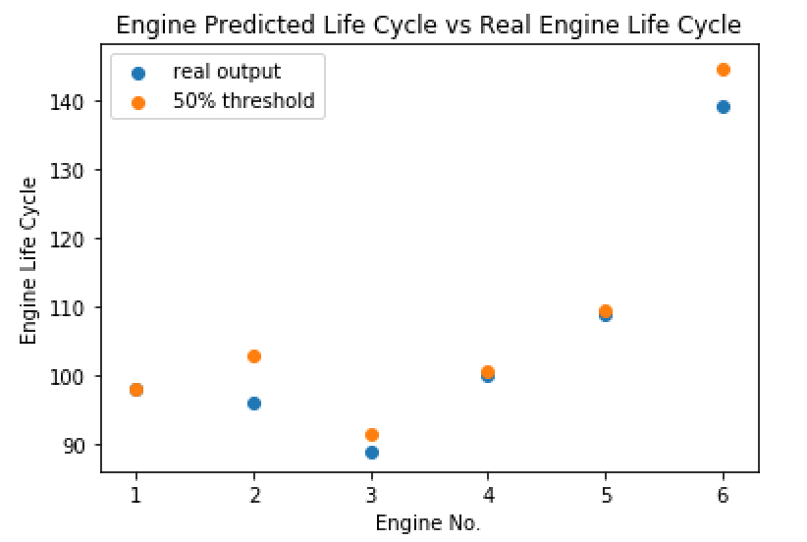通过我们从R2-Learn的产品，我们已经构建了一个良好的性能预测模型，该模型计算出发动机在每个周期的发动机存活的概率。一旦发动机的生命周期超过 50％的存活概率，那就意味 发动机会在接下来的一小段时间内结束它的生命。下图显示了一些发动机50％的存活概率与实际发动机故障寿命周期的关系。从我们从数据随机取下来几个引擎中，我们可以看到它们在达到50％的存活率之后的几个周期里结束了生命，其中一些甚至在到达后就停止。从中看出，模型预测出来的结果表现很好。通过高性能模型，人们可以预测出一个飞机引擎的剩余生命周期，有助于他们及早做准备预定并且更换飞机发动机。

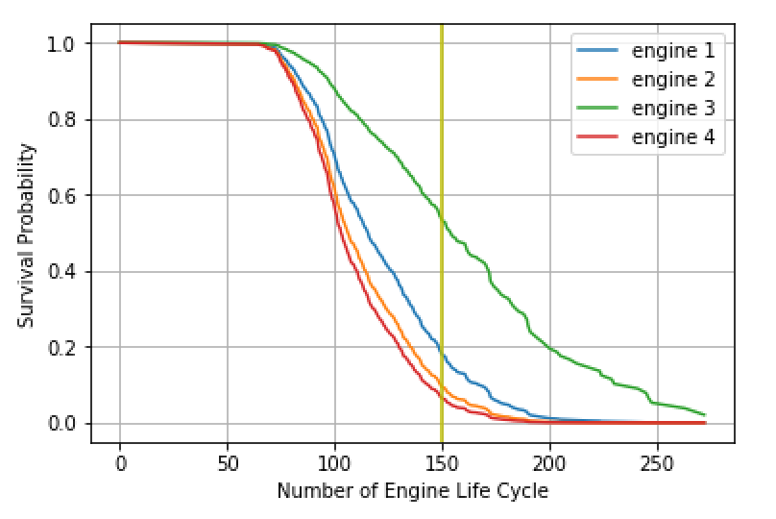

模型不但能预测生命周期，它还可以把数据可视化并且传递有益的信息。比如说以上的图。每条不同颜色的线都代表一个发动机，然后每个发动机都不是同一类型。可以很明显的看出， 发动机3相比较于其他发动机有着更长的存活时间 。当发动机寿命周期数在150时，发动机3的存活概率超过50％，而其他三种发动机的存活率则只低于20％，所以与其他类型的发动机相比，发动机3所属的类型倾向于工作更长的时间。

由此看来，有一个好的预测模型是极其重要的。它能解决人们在预测发动机剩余寿命周期上用传统方法无法解决的问题。它能在短时间根据每一个引擎之前的一些信息做出一个的寿命周期的预测。它能建可视化图让人们更容易的找出一些本来找不出的规律和信息。因此，要是你的数据跟以上的数据格式相近的话，赶紧用你们数据在R2-Learn上建一个模型吧。